|  |  |  |  |  |  |  |
| --- | --- | --- | --- | --- | --- | --- |
| Asignatura | TECNOLOGIA E INFORMATICA | | Docente | EMILSE BONILLA CASTAÑEDA | Jornada: M | DECIMO |
| Correo Docente | | [emilsebonillacast@gmail.com](mailto:emilsebonillacast@gmail.com) clasroom | | | ENTREGA : 8 DE JUNIO DE 2020 | |
| Actividades | | | | | | |

**EL ANTEPROYECTO**

**El anteproyecto es el documento que se realiza antes de empezar a construir, y que sirve para saber qué hay que hacer y cómo hacerlo.**

Los elementos de los que consta son:

* Bocetos, croquis y planos.
* Listado de materiales y herramientas necesarios (conforme se avance con el proyecto se podrán añadir más).
* Presupuesto.
* Hoja de procesos. Necesaria para que cada miembro del grupo sepa lo que tiene que hacer.

Todos estos documentos, junto con otros que se elaborarán durante la construcción del proyecto conformarán la Memoria Técnica.

**LA MEMORIA TECNICA**

**Es el conjunto de documentos que describen completamente el objeto o solución técnica, de forma que una persona con la formación suficiente pueda desarrollarla sin problemas.**

Los documentos de los que suele constar, entre otros, son:

* **Bocetos, croquis y planos.** Describen gráficamente la solución, así como la ampliación de ciertos detalles que a simple vista no se pueden observar con claridad.
* **Listado de materiales y herramientas.** Es un listado de todas las herramientas y materiales utilizados en su construcción.

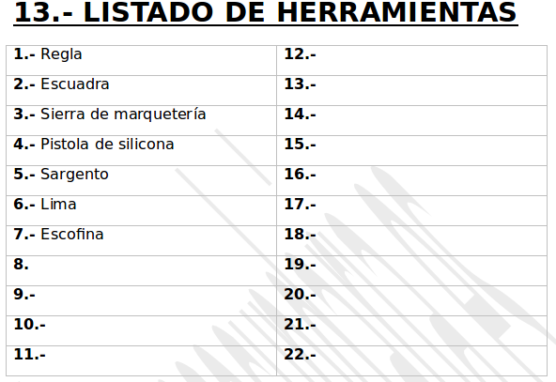

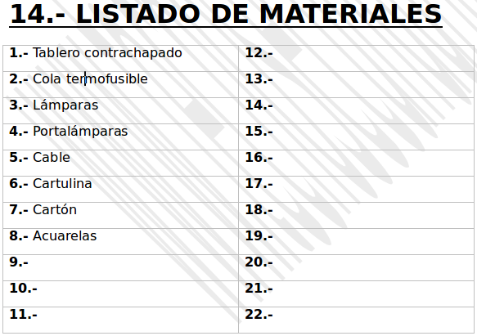**Presupuesto.** Aquí se detalla el coste de todos los recursos utilizados, ya sean materiales o mano de obra.

**¿Cómo calculo el IVA?**

Para calcular el IVA (impuestos) , se multiplica el total sin IVA por el % de impuestos y se divide entre 100. Por ejemplo, en el presupuesto anterior, con un IVA del 19 %, sería:

Fórmula IVA

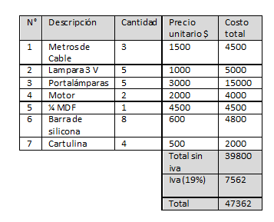



**Hoja de Incidencias.** Problemas que surgen durante la construcción y diseño y las medidas necesarias para su solución.



**ACTIVIDAD**

1. ¿Cuál es la diferencia entre anteproyecto y memoria?

2. ¿Qué es la memoria técnica?

3. ¿Para qué sirve un presupuesto? Elabora el presupuesto para construir una estructura triangulada de madera a base de palitos, si los materiales empleados y el precio unitario de cada material son los siguientes:

a. 1 base de madera $5000

b. 200 palitos de paleta madera $100

c. Colbon madera $7000

d. Vinilos de 3 colores diferentes $1500.

4. Pincel $3000.



5.Vas a construir una caja con material reciclado, que al abrir se prenda un pequeño bombillo. para el desarrollo de esta debes hacer tu anteproyecto como se describe en la guía.

6. Desarrolla todos los pasos indicados en tablas como las que se presentan.

**Hoja de Procesos.** Donde se refleja la totalidad de las piezas de las que consta la solución, así como las etapas seguidas para fabricarlas y los recursos que se necesitan.

|  |  |  |
| --- | --- | --- |
| **DUBUJO DE LA PIEZA**  **(Con medidas)**  **(N° de piezas iguales)** | **MATERIALES Y HERRAMIENTAS** | **ETAPAS**  **(Persona que la realiza)** |
| PAREDES LATERALES GRANDES X 2 | Materiales  MDF  HERRAMIENTAS  Regla  Escuadra  Sierra o cegueta  lija | Dibujar la pieza en el MDF  Cortar la pieza  Lijar los bordes  Realizado por alumno 1 |
| PAREDES LATERALES PEQUEÑAS X 2 | Materiales  MDF  HERRAMIENTAS  Regla  Escuadra  Sierra o cegueta  lija | Dibujar la pieza en el MDF  Cortar la pieza  Lijar los bordes  Realizado por alumno 2 |
| BASE Y TAPA X 2 | Materiales  MDF  HERRAMIENTAS  Regla  Escuadra  Sierra o cegueta  lija | Dibujar la pieza en el MDF  Cortar la pieza  Lijar los bordes  Realizado por alumno 2 |

**Diario de Trabajo.** Anotaciones diarias del trabajo realizado.



**Hojas de Evaluación**. Necesarias para la autoevaluación del proyecto.